Занятие по познавательной деятельности в старшей группе

Подготовил и провел

Воспитатель ГКДОУ «Детский сад № 38 г. о. Макеевка» ДНР

Е.Н. Украинец

**Тема:** «Мы отправляемся в путешествие»

**Цель:** формировать у детей представления о принципе измерения длины с помощью условной мерки. Учить устанавливать зависимость длины маршрута от времени его прохождения. Продолжать знакомить детей с часами.

Закрепить знание геометрических фигур. Умение использовать символы для их обозначения.

Развивать вариативность мышления, внимание, память, речь, фантазию. Формировать навыки самоконтроля.

**Материал:** панно «Океан», карточки-лабиринты, предметные картинки, предметные картинки, сундук, цифры-островки, набор геометрических фигур, карточки-схемы бус.

**Ход занятия:**

Вступительная беседа о различных способах путешествия.

- Ребята, сейчас мы с вами отправимся в путешествие в поисках клада. Расскажите, как можно путешествовать. Каким транспортом можно передвигаться? Если мы будем путешествовать поморю, какой транспорт нам понадобится?

Дети подбирают самый удобный транспорт. Аргументируют свой ответ.

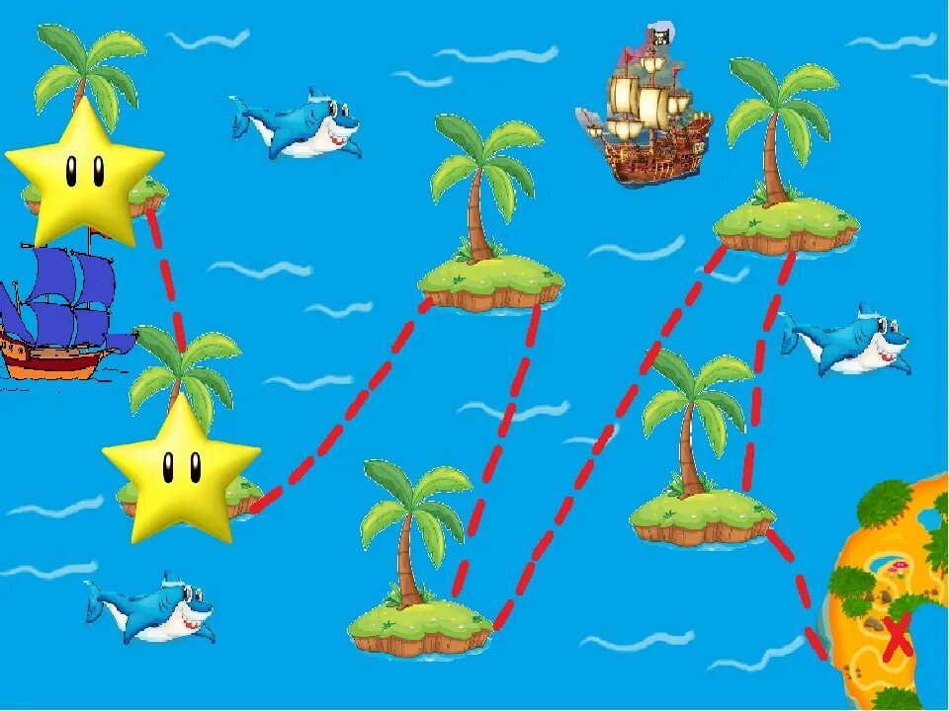

Работа с панно «Морское путешествие». В ходе работы, дети определяют цель путешествия, выбирают с помощью условной мерки наиболее короткий маршрут. Предлагают различные способы измерения и сравнения длины маршрута.

- Ребята, как вы думаете, какой маршрут займет больше времени?

Воспитатель подводит детей к пониманию того, что, чем длиннее дорога, тем больше времени понадобится для е ё преодоления.

- Ну, что же, мы с вами приплыли на остров. Чтобы произвести высадку нам необходимо выполнить задание.

Проводится подвижная игра «С кочки на кочку». На полу выкладываются островки с номерами в разбросанном виде. Детям необходимо перепрыгнуть с кочки на кочку, соблюдая последовательность чисел

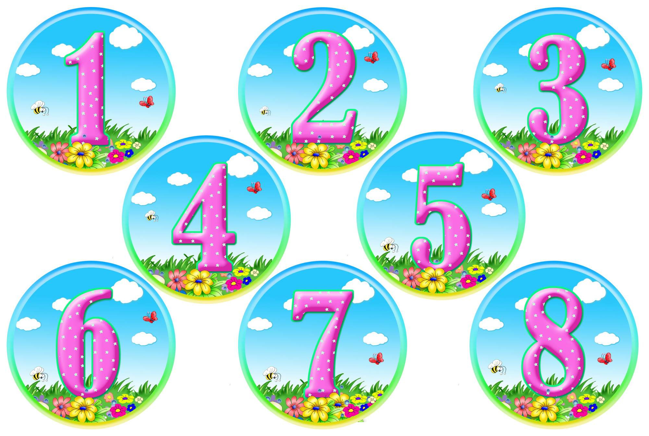

- У нас есть карта с маршрутом, который приведет к месту, где спрятан клад.

Дети выполняют задание. Проходят лабиринт. Находят сундук с кладом.

Воспитатель демонстрирует сундук. Он оказывается закрытым на кодовый замок. Чтобы его открыть необходимо запомнить десять предметных картинок. После демонстрации картинок, дети перечисляют по памяти изображения. Сундук открывается.

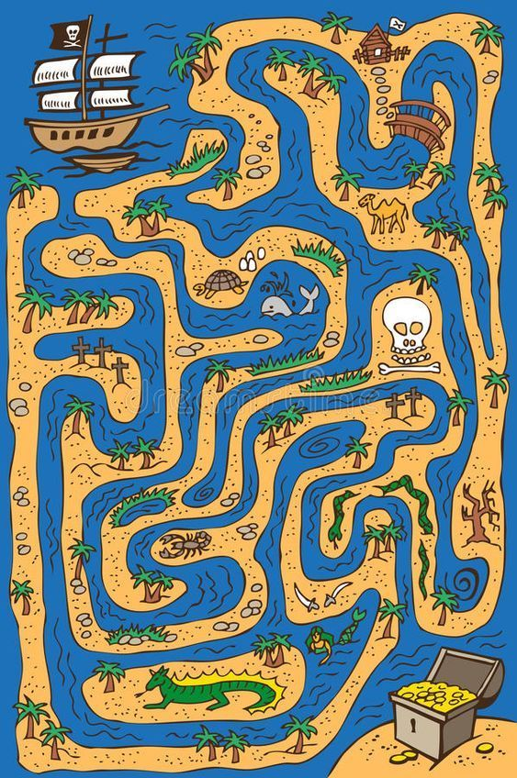

-Ребята, посмотрите, в сундуке много различных геометрических фигур. Это рассыпанные ожерелья. Я вам сейчас раздам карточки-схемы различных бус, а вам необходимо их собрать. Проводится дидактическая игра «Собери ожерелье».

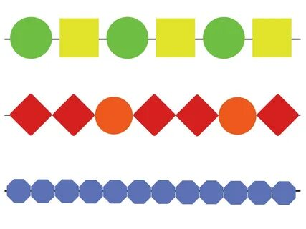

- Молодцы, ребята! Вы хорошо справились со всеми заданиями. А сейчас нам пора возвращаться.

Подводится итог занятия.